STEP1 何をつくるか決めよう 名前（ ）
単元の目標 地域の食材をつかっておいしい料理で家族をもてなそう
問１ 広島の特産物はどんなものがあるかな？
広島県は海も山もあるから，いろんな特産物があるね。

問２ 今からの季節に喜んでもらえる料理はなんだろう？

問３ インターネットでレシピを探してみよう。探せるかな？探したら
挑戦問題
プリントしてどんな材料があるかメモしてみよう

問4 今日の授業を終えて思ったことをかこう

STEP２ 寒天とゼラチン，どっちがおいしくなるだろう？ 名前（ ）
単元の目標 地域の食材をつかっておいしい料理で家族をもてなそう
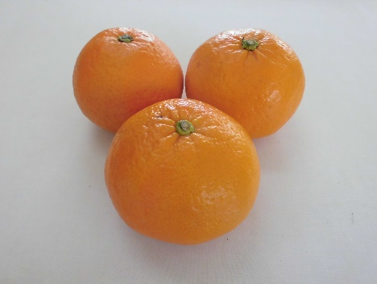

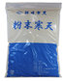
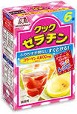

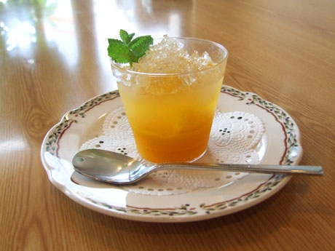

どうちがうのかな？

問１ 寒天とゼラチンは，ゼリーをつくる上でどんなはたらきをしているのでしょうか？

問2 寒天とゼラチンはどんなちがいがあるのでしょうか？
ぼくの予想は・・・
 | 寒 天 | 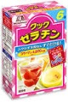  ゼ ラ チ ン
何から  作られた？ | 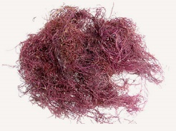

今日の振り返り
○今日の授業でわかったことを書こう。
○地域の特産品で良い物を作ろうと考えたか？ | ◎ ○ △

名前
単元の目標 地域の食材をつかっておいしい料理で家族をもてなそう
STEP３ 寒天ゼリーとゼラチンゼリーをつくって食べ比べてみよう。
○今日の活動
- ２種類のゼリーを作る。
- 家族の好きな食べ物を考える。
- 食べ比べてみる。
- それぞれの様子を表にまとめる。
- ぼくにとっての究極の甘夏みかんゼリーを決める。

〈 材 料 〉
○甘夏みかんの果汁 ２０ ｍｌ ○砂糖 １０ｇ
○水 １００ ｍｌ ○ゼラチンまたは寒天 １ｇ～５ｇ，

〈 作り方 〉
A ゼラチン
①甘夏みかんの果汁を２０ｍｌ用意します。
②耐熱容器水４０ｍｌとゼラチン２ｇを加えてふやかします。
③耐熱容器を電子レンジに入れて３０秒加熱してゼラチンを溶かします。
④さとう１０ｇと水６０ｍｌを加えて混ぜます。
⑤果汁を加えてよく混ぜてプリンカップなどに移して冷蔵庫に入れます。
- ③ レンジで３０秒
水４０ｍｌ

ゼラチン２ｇ
A

④ ⑤
果汁２０ｍｌ
水６０ｍｌ
砂糖１0ｇ
A
A

B 寒 天
①甘夏みかんの果汁を２０ｍｌ用意します。
②耐熱容器に寒天を１ｇ入れます。
③寒天を入れたカップに沸騰させたお湯を１００ｍｌ入れます。
④よく混ぜたらさとう１０ｇ入れます。
⑤さらに混ぜて甘夏みかん果汁を入れます。
⑥よく混ぜてプリンカップなどに移して冷蔵庫に入れます。

②③④
湯10０ｍｌ
果汁2０ｍｌ

砂糖10ｇ

寒天１ｇ
B

２，家族の好きな食べ物を思い出してみよう。

３，食べ比べてみよう！
（写真） | A ゼラチン | B 寒 天
見た目の
違い
色の違い

食べた感じ

ぼくが一番おいしいと感じたのはこれだ！

○今日の授業でわかったことを書こう。

○2種類のゼリーの違いがわかったか？ | ◎ ○ △
○地域の特産品を使って良い物を作ろうとがんばったか？ | ◎ ○ △
今日の振り返り
名前
単元の目標 地域の食材をつかっておいしい料理で家族をもてなそう
STEP４ 「どっちがおいしい？」試食インタビュー大作戦！

○今日の活動
①２種類のゼリーは，どちらがおいしいと思うかを聞いてみる。
②男女別に色分けした紙を配って、書いてもらう。
男性はブルー、女性はピンク

１、どんな結果になるか、予想してみよう。
ぼくと同じ意見の人はどれくらい？・・・

男女別では・・・

年齢別では・・・

だれに聞いてみようかな？

２，インタビュー大作戦！！

○今日の授業でわかったことを書こう。
○インタビューの目的を説明することができたか？ | ◎ ○ △
○たくさんの人にインタビューして意見をもらうことができたか？ | ◎ ○ △
今日の振り返り
名前
単元の目標 地域の食材をつかっておいしい料理で家族をもてなそう
STEP５ 「究極の甘夏みかんゼリーはどっち？」
○今日の活動
- もらったインタビューシートを表にまとめる。
AかB どっち？
- 表から何がわかるか，考えてみる。
- その結果から，家族にごちそうする究極のゼリーを決定する。

１、集めたインタビューシートをホワイトボードに分類してみよう。
２、表を見て、どんなことがわかるかな？
Aが好きな人 | Bが好きな人
人 | 人

ぼくの予想では・・・

実際は・・・

【 男女別はどうかな？ 】
Aが好きな人 |  | Bが好きな人
男 性 | 女 性 | 男 性 | 女 性
人 | 人 | 人 | 人
★男性と女性でどうちがう？

 | Aがおいしい | Bがおいしい
子ども | 人 | 人
おとな | 人 | 人
【 年齢別ではどうかな？ 】

★年齢でどうちがう？

３，家族について考えてみよう。
お母さんは・・・ お父さんは・・・

お姉ちゃんは・・・ 昇太は・・・

おばあちゃんは・・・ おじいちゃんは・・・

以上のことから
ぼくの家族にごちそうする究極のゼリーはこれだ！

３、わかったことを発表しよう。

ぼくの予想では・・・

インタビューの結果、わかったことは・・・

以上のことから、ぼくは ゼリーで家族をもてなしたいと思います。

○今日の授業の感想を書こう。
○集計結果をもとして究極のゼリーを決めることができたか？ | ◎ ○ △
今日の振り返り

＜今回の学習で，ぼくはどれだけできたかな？＞

ついた力 | 今回の学習でぼくはどれだけできたかな？ | ぼくの評価
- 情報収集力  調べる力 | Ａ 年齢や性の異なるたくさんの人に食べてもらい、どちらがおいしいか  インタビューすることができた。  Ｂ たくさんの人に食べてもらい，どちらがおいしいかインタビュー  することができた。  Ｃ ゼリーのつくりかたを調べることができた。
- 思考力・表現力  考える力・伝える力 | Ａ インタビューや集計結果をもとに，家族にふるまうゼリーを  決めることができた。  Ｂ インタビューや集計結果をもとに，２種類の材料でゼリーの  おいしさがどうかわるか，自分の考えを言うことができた。  Ｃ インタビューや集計結果を理解することができた。
③ 挑戦心・探究心  挑戦する心 | Ａ ゼリー以外でも究極の料理に挑戦してみたい  Ｂ ほかの材料でもゼリーをつくってみたい。  Ｃ ゼリーをまたつくってみたい。
- 協働的な態度  力をあわせてがんばる力 | Ａ 友達だけでなく，先生にも食べてもらって究極のゼリーを  見付けようとした。  Ｂ 友達にゼリーを食べてもらって究極のゼリーを見付けようとした。  Ｃ 友達の意見も聞いて，究極のゼリーを見付けようとした。
- 感謝・貢献  ありがとうの気持ちを伝える  人のために動く | Ａ 自分のつくった究極のゼリーで家族をもてなすことができた。  Ｂ おいしいゼリーをつくって家族にありがとうの気持ちを伝える  ことができた。  Ｃ 自分は家族にお世話になっていると思う。
- 責任感・使命感  家族・ふるさとを大切にする | Ａ 地域の特産品を使って，もっと良い物を作ろうと努力している。  Ｂ 地域の特産品を使って，もっと良い物を作ろうと考えている。  Ｃ 地域の特産品を知っている。

